JARLの指針

7.無線機と公衆網を接続する際には、アマチュア無線局免許関係の手続きは不要で
す。

http://www.jarl.org/Japanese/2_Joho/2-2_Regulation/phone-patch/phone-patch.htm

アマチュア無線と公衆網との接続のための指針
日本アマチュア無線連盟
アマチュア無線を公衆網（※）に接続し運用する際には、次のような指針にしたがって運用してください。
※ここで定義する「公衆網」とは、PSTN（Public Switched Telephone Network：公衆交換電話網）やインターネットを意味します。
PSTN （公衆交換電話網）に接続する場合
■接続例１
Ｂ局がPSTNに接続することにより、Ａ局がアマチュア無線の電波を通じてC（無線従事者）と通話。
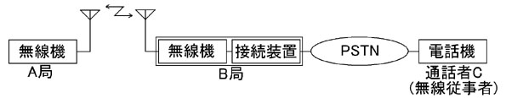
- 自動接続の場合、Ｂ局の無線設備を操作することができる無線従事者が電話機を取ることが確実であること。
- Ｂ局は、Ａ局とＣがPSTNを接続して通話することをアマチュア業務の趣旨にのっとり了承していること。
- Ｂ局の免許人は、PSTNの接続・切断および無線設備等の操作が直ちに行える状態にあること。
- Ｃ（無線従事者）は、Ｂ局のゲストオペレーターと同じように、Ｂ局の運用設備を操作できる資格を有していること。
■接続例２
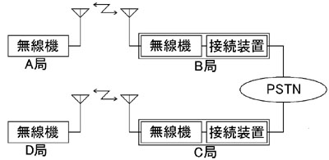
Ａ局がアマチュア無線の電波を通じてＢ局を呼び出し、Ｂ局に接続されているPSTNでＣ局と接続し、再びアマチュア無線の電波を通じてＡ局とＤ局とが通話。
- Ｂ局およびＣ局は、 Ａ局とＤ局がPSTNを接続して通話をすることをアマチュア業務の趣旨にのっとり了承していること。
- Ｂ局およびＣ局の免許人は、 PSTNの接続・切断および無線設備等の操作が直ちに行える状態にあること。
■接続例３
Ｂ局がPSTNを介してインターネットに接続することにより、Ａ局がインターネットにアクセス。
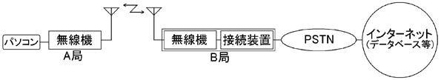
- Ｂ局は、Ａ局がPSTNを介してインターネットにアクセスすることをアマチュア業務の趣旨にのっとり了承していること。
- Ｂ局の免許人は、PSTNの接続・切断および無線設備等の操作が直ちに行える状態にあること。
（データベースへのアクセスのほか、電子掲示板への書き込み等一度電子的に蓄積して送信するものについては、パソコンを操作する人の無線従事者の資格は不要です）
インターネットに接続する場合
■接続例１
Ｂ局がインターネットに接続することにより、Ａ局がインターネット電話を通じてC（無線従事者）と通話。
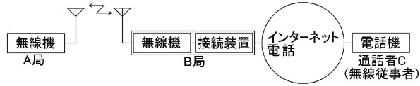
- 自動接続の場合、Ｂ局の無線設備を操作することができる無線従事者が電話機を取ることが確実であること。
- Ｂ局は、Ａ局とＣがインターネット電話を通じて通話することをアマチュア業務の趣旨にのっとり了承していること。
- Ｂ局の免許人は、インターネットの接続・切断および無線設備等の操作が直ちに行える状態にあること。
- Ｃ（無線従事者）は、Ｂ局のゲストオペレーターと同じように、Ｂ局の運用設備を操作できる資格を有していること。
- 上記４の条件が確実な場合を除き、Ｂ局において自動的に接続されるものでないこと。
■接続例２
Ｂ局がインターネットに接続することにより、Ａ局がインターネットにアクセス。
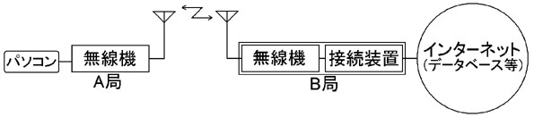
- Ｂ局は、Ａ局がインターネットにアクセスすることをアマチュア業務の趣旨にのっとり了承していること。
- Ｂ局の免許人は、インターネットの接続・切断および無線設備等の操作が直ちに行える状態にあること。
（データベースへのアクセスのほか、電子掲示板への書き込み等一度電子的に蓄積して送信するものについては、パソコンを操作する人の無線従事者の資格は不要です）
■接続例３
Ｂ局がインターネットに接続することにより、Ａ局がインターネットアマチュア無線中継網（D-STAR、EchoLink、WiRESⅡ、IRLP、eQSO等）を経由して他のアマチュア局（無線従事者）と交信。
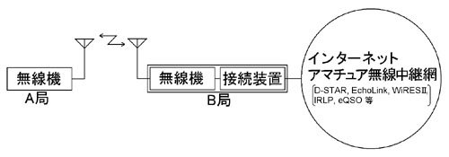
- Ｂ局は、Ａ局がインターネットアマチュア無線中継網を経由して他のアマチュア局（無線従事者）と交信をすることをアマチュア業務の趣旨にのっとり了承していること。
- Ｂ局の免許人は、インターネットの接続・切断および無線設備等の操作が直ちに行える状態にあること。
- Ａ局の交信する相手方は、必ずアマチュア局（無線従事者）であること。
- 上記３の条件が確実な場合を除き、Ｂ局において自動的に接続されるものでないこと。

運用指針
公衆網に接続する場合は、特に次の電波法等に従って運用してください。なお、アマチュア無線の運用は、公衆網への接続の有無に係わらず電波法令を守ってください。
- 公衆網で接続された相手とのリアルタイムの通話は、アマチュア無線局の通信操作に該当しますから、通話する相手は必ず無線従事者の資格が必要です。
電波法第39条の13 （アマチュア無線局の無線設備の操作）
アマチュア無線局の無線設備の操作は、次条の定めるところにより、無線従事者でなければ行ってはならない。 （以下、省略）
電波法第113条（罰則）
次の各号のいずれかに該当する者は、30万円以下の罰金に処する。
十五 （略） 第39条の13の規定に違反した者

- アマチュア業務の目的、通信事項などから外れた通信は禁止されます。
電波法第52条（目的外使用の禁止等）
無線局は、免許状に記載された目的又は通信の相手方若しくは通信事項（中略）の範囲を超えて運用してはならない。
目的： アマチュア業務
相手方： アマチュア局
通信事項：アマチュア業務に関する事項
電波法第110条（罰則）
次の各号のいずれかに該当する者は、一年以下の懲役又は100万円以下の罰金に処する。
四 第52条（中略）の規定に違反して無線局を運用した者

- 公衆網に接続した免許人の通信として扱われうるものに限られますから、第三者通信はできません。
無線局（放送局を除く。）の開設の根本的基準第６条の２
３ その局は、免許人以外の使用に供するものでないこと。
無線局運用規則第259条（禁止する通報）
アマチュア局の送信する通報は、他人の依頼によるものであってはならない。
●事業性が認められた場合は、電気通信事業法違反になります。
電気通信事業法第９条（電気通信事業の登録）
電気通信事業を営もうとする者は、総務大臣の登録を受けなければならない。（以下、省略）
電気通信事業法第百七十七条（罰則）
第９条の規定に違反して電気通信事業を営んだものは、３年以下の懲役若しくは200万円以下の罰金に処し、又はこれを併科する。
●外国との場合も、基本的に第三者通信はできません。
国際電気通信連合憲章に規定する無線通信規則
第25.3号 アマチュア局は、緊急時及び災害救助時に限って、第三者のために国際通信の伝送を行うことができる。主管庁は、その管轄下にあるアマチュア局への本条項の適用について決定することができる。
・上記のように、特殊な事例を除いては無線を介した外国との第三者通信はできません。

- 局の免許人は、公衆回線への接続及び切断が直ちに行える状態にあり、かつ電波法令に違反しないように無線局を管理していなければなりません。
- 運用の際は、アマチュアバンド使用区分（バンドプラン）に従ってください。
- 上記の法令等に関係する以外に、次のようなマナーに従って運用してください。
  - 周波数を選択する際は、他のアマチュア局への配慮が必要です。特に、混雑した周波数帯や呼出周波数等の使用は避けてください。
  - また、周波数の使用状況を十分に確認したうえで、通話はできるだけ簡潔に行うなど、他のアマチュア局の運用に配慮して適切に管理、運用を行ってください。

- 無線機と公衆網を接続する際には、アマチュア無線局免許関係の手続きは不要です。
- レピータ局との接続については、「レピータ局、アシスト局の公衆網との接続に関する届け書」により連盟にその旨を届け出てください。
- アマチュア無線設備をPSTN（公衆交換電話網）に接続するには、電気通信事業者への申請や届け出が必要な場合があります。詳しくは、電気通信事業者にお問い合わせください。

HOME |  | Menu |  | Sub Menu |  | Page Top

Copyright © 1998-2007 by
The Japan Amateur Radio League, Inc.

